1.请在第三部分加搜索框，关键词：产品名称，产品类别，区域，批准时间。

2.第三部分地理标志核准企业：请将“核准公告”改为“公告”，“核准年份”改为“公告年份”，两者之间加入一列“公告类型”，包括“变更公告”和“核准公告”。

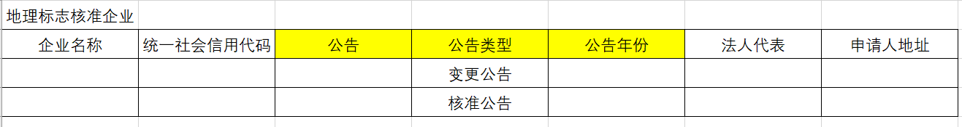

3.请将原1级标题栏的3，4标题调换一下，即“使用地标企业”和“地标产品公告”2部分的内容及名称调换一下位置。



调换顺序后的一级标题栏名称请修改为：首页、特色展示、产品信息、用标企业、查询统计、地标公告、申报指南、政策文件、投诉维权、地标制度。

4.请将投诉维权界面中的“提交”按钮放大，做个亮色，类似百度。

